**TECHNICAL REPORT**

**PRAKTIKUM JARINGAN KOMPUTER**

**MODUL 12**



**Disusun Oleh :**

|  |
| --- |
| TGL. PRAKTIKUM : Kamis, 04 Juni 2021  NAMA : Achmad Farid Alfa Waid  NIM : 190411100073  KELOMPOK : 1  DOSEN : Yoga Dwitya Pramudita, S.Kom  ASPRAK : Rizal Abul Fata |



**LABORATORIUM COMMON COMPUTING**

**JURUSAN TEKNIK INFORMATIKA**

**FAKULTAS TEKNIK**

**UNIVERSITAS TRUNOJOYO MADURA**

**2020**

1. **Latihan 1: Mengkonfigurasi Perangkat Dasar**
2. **Langkah 1: Kabelkan jaringan mengikuti gambaran topologi**

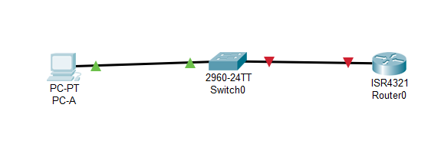

1. **Langkah 2: Inisialisasi dan muat-ulang router dan switch**
2. **Langkah 3: Konfigurasikan router dan switch**

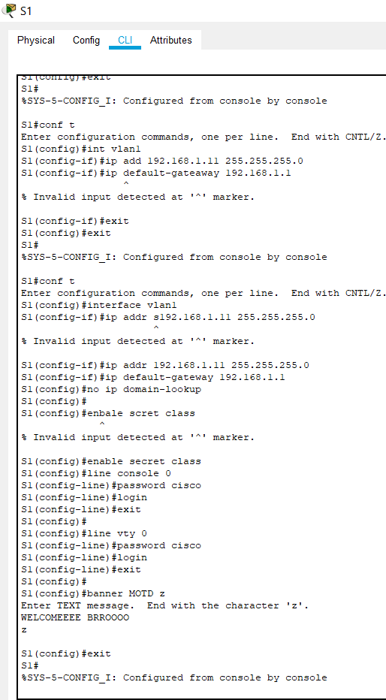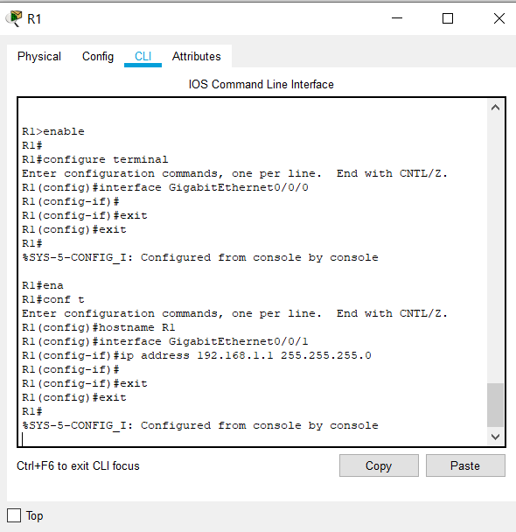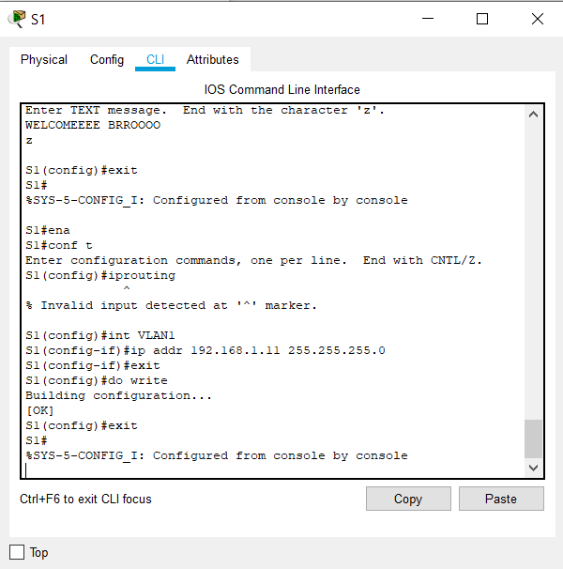

1. **Konfigurasi PC-A**

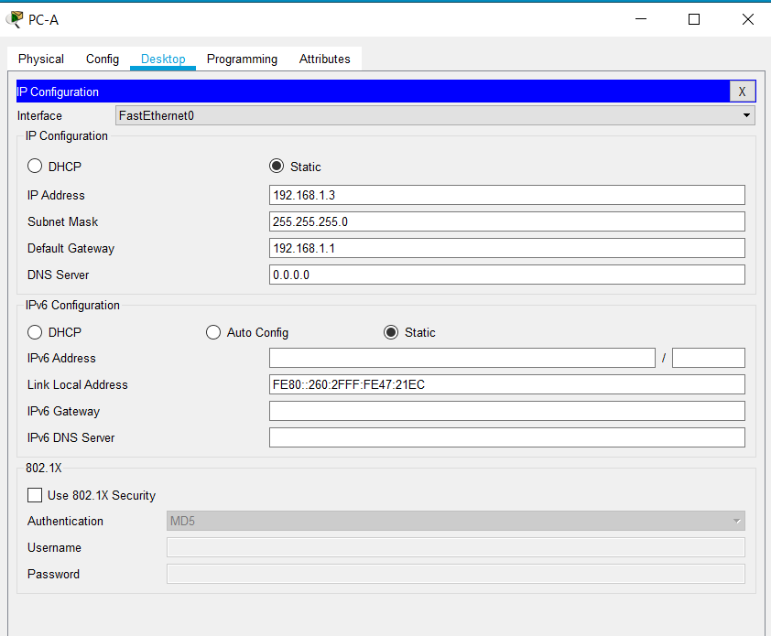

1. **Pastikan konektivitas jaringan**

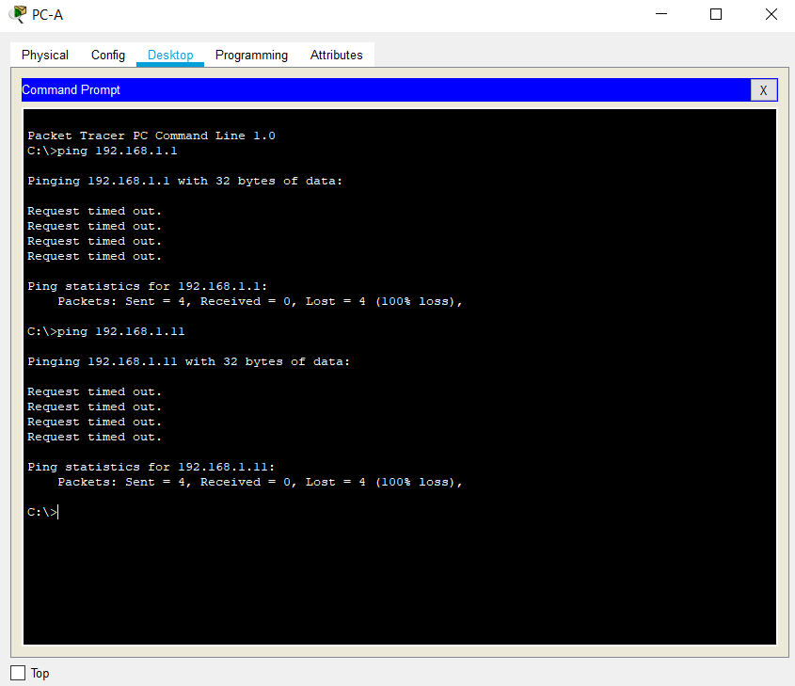

1. **Latihan 2: Mengkonfigurasi Ukuran Keamanan Dasar Pada Router**
2. **Langkah 1: Konfigurasikan ukuran keamanan**

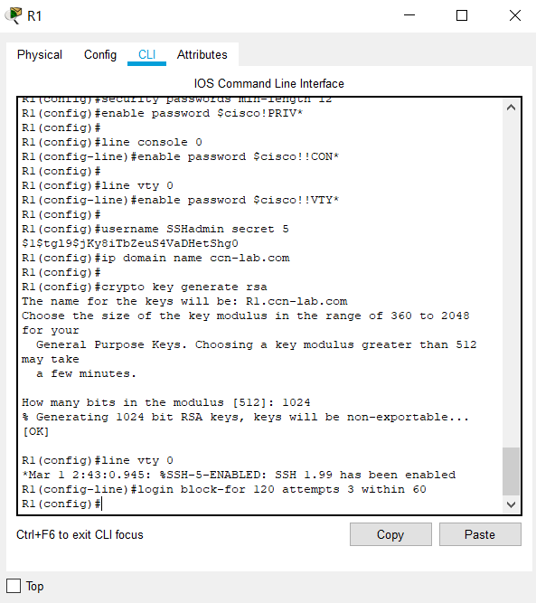

1. **Langkah 2: Pastikan semua port yang tidak digunakan dimatikan**

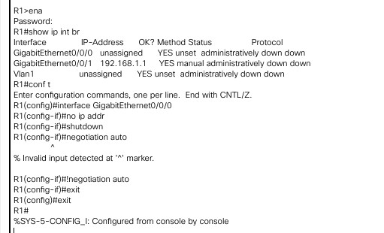

1. **Langkah 3: Pastikan ukuran keamanan telah diimplementasi dengan benar**

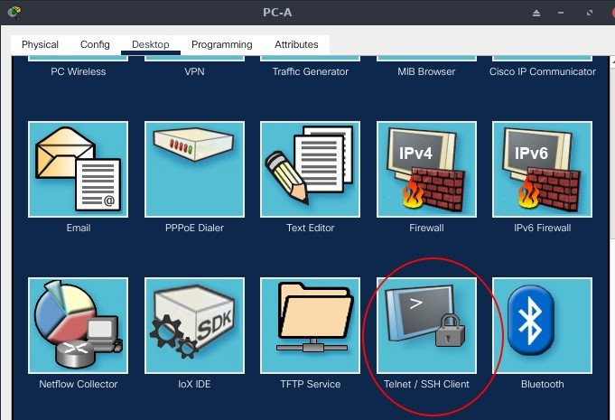

Gunakan Tera Term pada PC-A untuk melakukan telnet ke R1.

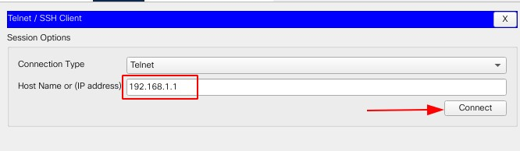

Telnet ke R1

**Pertanyaan:**

Apakah R1 menerima koneksi Telnet? Jelaskan.

**Jawab :**

Tidak, koneksi ditolak karena Telnet dinonaktifkan dengan perintah ssh input transport.

1. Gunakan Tera Term pada PC-A untuk melakukan SSH ke R1.

**Pertanyaan:**

Apakah R1 menerima koneksi SSH?

**Jawab :**

Ya

1. Cobalah berikan informasi user dan password yang sengaja salah untuk melihatapakah akses login diblok setelah dua percobaan.

**Pertanyaan:**

Apa yang terjadi setelah anda gagal login kali kedua?

**Jawab :**

Sambungan ke R1 terputus. Jika tetap mencoba menyambung kembali dalam waktu 30 detik, sambungan akan ditolak.

1. Dari sesi console anda pada router, jalankan perintah show login untukmenampilkan status login. Dalam contoh berikut, perintah show login telah dijalankan di dalam 120 detik periode login blocking dan menampilkan bahwa router berada dalam Quiet-Mode. Router tidak akan menerima percobaan login selama 111 detik lagi.

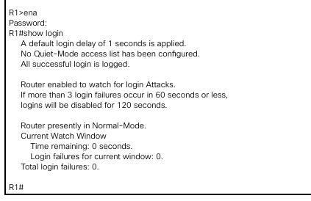

1. Setelah 120 detik kadaluarsa, SSH ke R1 lagi dan login menggunakan usernameSSHadmin dan password 55HAdm!n2020.

**Pertanyaan:**

Setelah anda berhasil login, apa yang ditampilkan?

**Jawab :**

Banner MOTD R1

1. Masuklah ke modus privileged EXEC dan gunakan $cisco!PRIV* sebagai passwordnya.

**Pertanyaan:**

Jika anda salah ketik password ini, apakah anda didiskoneksi dai sesi SSH anda setelah tiga usaha gagal dalam rentang 60 detik? Jelaskan.

**Jawab :**

Tidak, Blok login-untuk 120 (2 menit) detik upaya 3x dalam 60detik (1 menit) perintah hanya memantau upaya login sesi pada jalur VTY.

1. Jalankan perintah show running-config pada prompt privileged EXEC untuk menampilkan setingan keamanan yang telah diterapkan

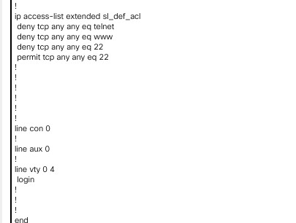

1. **Latihan 3: Mengkonfigurasi Ukuran Keamanan Dasar Pada Switch**
2. **Langkah 1: Kondigurasi ukuran keamanan**

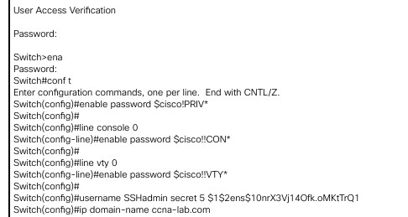

1. **Langkah 2: Pastikan semua port yang tidak digunakan didisable**

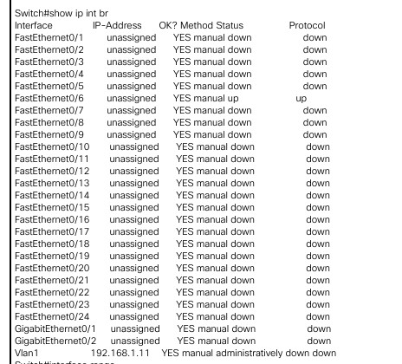

Melakukan shutdown pada interface yang tidak aktif



1. **Langkah 3: Pastikan ukuran keamanan telah diimplementasikan dengan benar**
2. Pastikan bahwa Telnet telah didisable pada switch.
3. SSH ke switch dan sengajalah salah ketik informasi user dan password untukmelihat apakah akses login diblokir.
4. Setelah 30 detik kadaluarsa, SSH ke S1 lagi dan log in menggunakan usernameSSHadmin dan password 55HAdm!n2020.

**Pertanyaan:**

Banner apakah yang tampil setelah anda berhasil login?

**Jawab :**

Iya

1. Masuklah ke modus privileged EXEC menggunakan password $cisco!PRIV*.User Access Verification

Password: Switch>ena Password:

Switch#

1. Jalankan perintah show running-config pada prompt privileged EXEC untukmenampilkan setingan keamanan yang telah diterapkan

**Pertanyaan:**

1. Perintah **password cisco** telah disematkan untuk console dan VTY lines saat konfigurasi dasar dalam Latihan 1. Kapankah password ini digunakan setelah ukuran keamanan best practice diterapkan?

**Jawab:**

Kata sandi ini tidak digunakan lagi, karena sudah dinonaktifkan setelah perintah login lokal dimasukkan untuk baris tersebut.

1. Apakah password preconfigured yang lebih pendek dari 10 karakter terpengaruh oleh perintah security passwords min-length 12?

**Jawab:**

Tidak. Perintah keamanan kata sandi min-length hanya berlaku pada kata sandi yang dimasukkan setelah perintah ini dikeluarkan. Untuk kata sandi sebelumnya masih bisa digunakan dan aktif. Namun jika dilakukan perubahan kata sandi, panjangnya minimal harus 12 karakter.